**Выбор технологии**

**Фреймворк**

Для разработки серверной части веб-приложения сегодня существует огромное количество различных языков, фреймворков и библиотек. Выбор правильного инструмента может быть сложным, поскольку нужно найти баланс между скоростью разработки и качеством конечного продукта. Сейчас нельзя ограничиваться только HTML и CSS, как это было возможно десять лет назад. Веб-технологии развиваются, и появились новые инструменты, которые не только упрощают процесс разработки, но также позволяют использовать современные методы и обеспечивают отзывчивость интерфейса, даже на старых устройствах.

В данном анализе мы рассмотрим несколько популярных языков, фреймворков и библиотек для разработки серверной части. Наша цель - выбрать тот, который наилучшим образом подходит для создания приложения.

В качестве рассматриваемых языков для веб-приложения было решено взять следующие:

* Php;
* Golang;
* Node.js.

**PHP -** это интерпретируемый язык программирования, широко используемый для разработки веб-приложений. Его преимущества:

Простой и понятный синтаксис, что делает его отличным выбором для начинающих разработчиков.

Широкое сообщество разработчиков и поддержка, что означает, что существует множество ресурсов и инструментов, которые можно использовать для обучения и разработки.

Богатая экосистема библиотек и фреймворков, которые предоставляют широкий спектр функций и возможностей.

Недостатки:

Не всегда эффективен с точки зрения производительности.

Может быть сложен для масштабирования в больших приложениях.

Безопасность может быть проблемой, если не принимать надлежащих мер предосторожности.

**Golang -** это компилируемый язык программирования, разработанный Google в 2009 году. Он быстро стал популярным благодаря своей высокой скорости и производительности, простоте и безопасности. Его преимущества:

Высокая скорость и производительность.

Простой и эффективный синтаксис.

Безопасный и надежный.

Подходит для масштабирования в больших приложениях.

Недостатки:

Не такая богатая экосистема библиотек и фреймворков, как у PHP или Node.js.

Может быть сложен для обучения, если у вас нет опыта работы с другими языками наподобие C или C++.

**Node.js** - это платформа с открытым исходным кодом, основанная на JavaScript, которая позволяет разработчикам создавать веб-приложения с использованием JavaScript на стороне сервера. Его преимущества:

Однопоточный, основанный на событиях, что делает его эффективным для обработки асинхронных запросов.

Подходит для разработки приложений реального времени, таких как чат-боты и игры.

Широкое сообщество разработчиков и поддержка.

Богатая экосистема библиотек и фреймворков.

Недостатки:

Может быть сложен для обучения, если у вас нет опыта работы с другими языками наподобие JavaScript.

Не всегда эффективен с точки зрения производительности с однопоточной архитектурой.

Для реализация серверной части проекта «Ярмарка НИОКР» подходит любой из представленных выше инструментов, однако мой выбор падет на php и его фреймворк Laravel. Он достаточно легкий для изучения, легко поддерживается командой ИРНИТУ и имеет обширное сообщество.

**Редактор кода**

Visual Studio Code – это интегрированная среда разработки, разработанная компанией Microsoft. Она предоставляет широкие возможности для написания, отладки и развертывания приложений, поддерживает множество языков программирования и инструментов разработки. Выбор пал на Visual Studio Code, так как это бесплатная программа с гибкими настройками функционала под нужды любого программиста.

**Система контроля версий**

GitHub – это веб-сервис для хостинга проектов, которые используют систему контроля версий Git. Он предоставляет возможность сохранять и отслеживать изменения в коде, а также управлять проектами в команде. У него есть множество аналогов, таких как GitLab, BitBucket и другие, однако в моем понимание у них не особо много отличий, а GitHub выделается своей популярностью, поэтому выбран был именно он.

**Архитектура приложения**

Серверная часть приложения будет использовать Vue.js, как фреймворк. Для взаимодействия с клиентской частью будет создаваться restful-api. Под требования приложения «Ярмарка НИОКР» выделяются следующие модули: вакансии (создание вакансий, отклики, обработка откликов и закрытие), НИОКР (управление НИОКР), авторизация (вход в систему с помощью кампуса ИРНИТУ), профиль (управление профилем в личном кабинете), администрирование (управлением вакансиями и навыками). Клиентская и серверная часть будут помещены в контейнер с помощью Docker. Это позволяет создавать среду с нужными установленными зависимостями, закрывая этот контейнер он внешней среды. После этот контейнер будет размещен на сервере ИРНИТУ для дальнейшего использования. Описанная архитектура представлена в рисунке 1.

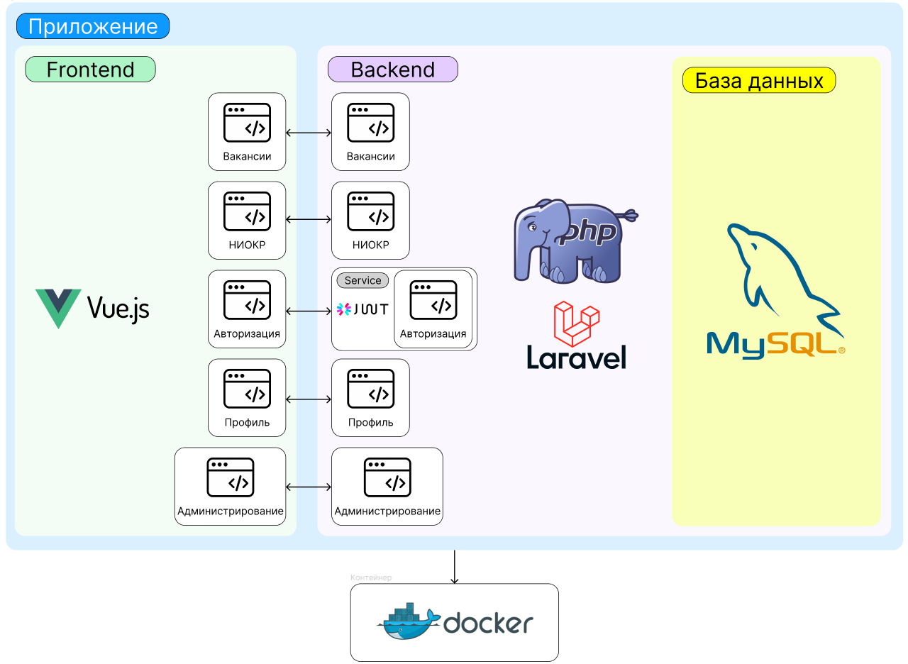

Рисунок 1 – Архитектура приложения

**Проектирование пользовательского интерфейса**

1. **Определение экранов**

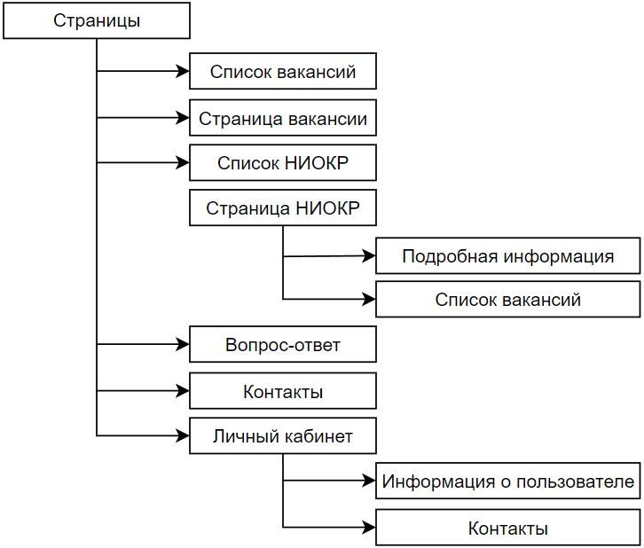

Рисунок 2 – Иерархия экранов

1. **Описание экранов**

Таблица 1 – Описание экранов

| **№** | **Название** | **Валидация** | **Описание** |
| --- | --- | --- | --- |
| 1. | Список вакансий | Поисковая строка (меньше 100 знаков, любые символы) | Отображает общий список всех вакансий. На странице будут фильтры, а именно: по названию, по оплате, по навыкам, а также предусмотрена пагинация. |
| 2. | Страница вакансии |  | Страница выбранной вакансии. Отображает более подробную информацию о вакансии, а также НИОКР, к которому она относится. |
| 3. | Список НИОКР | Поисковая строка (меньше 100 символов) | Отображает общий список всех НИОКР. На странице будут фильтры, а именно: по названию, по оплате, по навыкам, а также предусмотрена пагинация. |
| 4. | Страница НИОКР |  | Страница выбранного НИОКР. |
| 4.1. | Подробная информация |  | Отображает более подробную информацию о НИОКР. |
| 4.2. | Список вакансий |  | Отображает список вакансий, относящихся к выбранному НИОКР. |
| 5. | Вопрос-ответ | Форма:  Email (email маска);  Вопрос (максимум 1000 символов) | Отображает список самых частых вопросов и ответы на них. Также содержит форму обратной связи. |
| 6. | Контакты | Форма:  Email (email маска);  Вопрос (максимум 1000 символов) | Отображает информацию о контактах с управлением НИОКР ИРНИТУ. Также содержит форму обратной связи. |
| 7. | Личный кабинет |  | Страница доступна после авторизации. |
| 7.1. | Информация о пользователе | Изменение данных:  Email (email маска);  Телефон (маска +7, 12 символов) | Отображает информацию об авторизованном пользователе с возможностью ее изменения. |
| 7.2. | Информация об откликах |  | Доступно для соискателей. Здесь они смогут просматривать список своих откликов и их состояние (рассматривается, одобрена, отклонена). |

1. **Макеты экранов**

Первой страницей, на которую попадает пользователь при входе на сайт, является список вакансий. Здесь будут отображены все открытые вакансий во все НИОКР. Также пользователь сможет фильтровать вакансии по названию, по оплате, по навыкам, а также будет предусмотрена пагинация. Макет экрана представлен на рисунке 3.

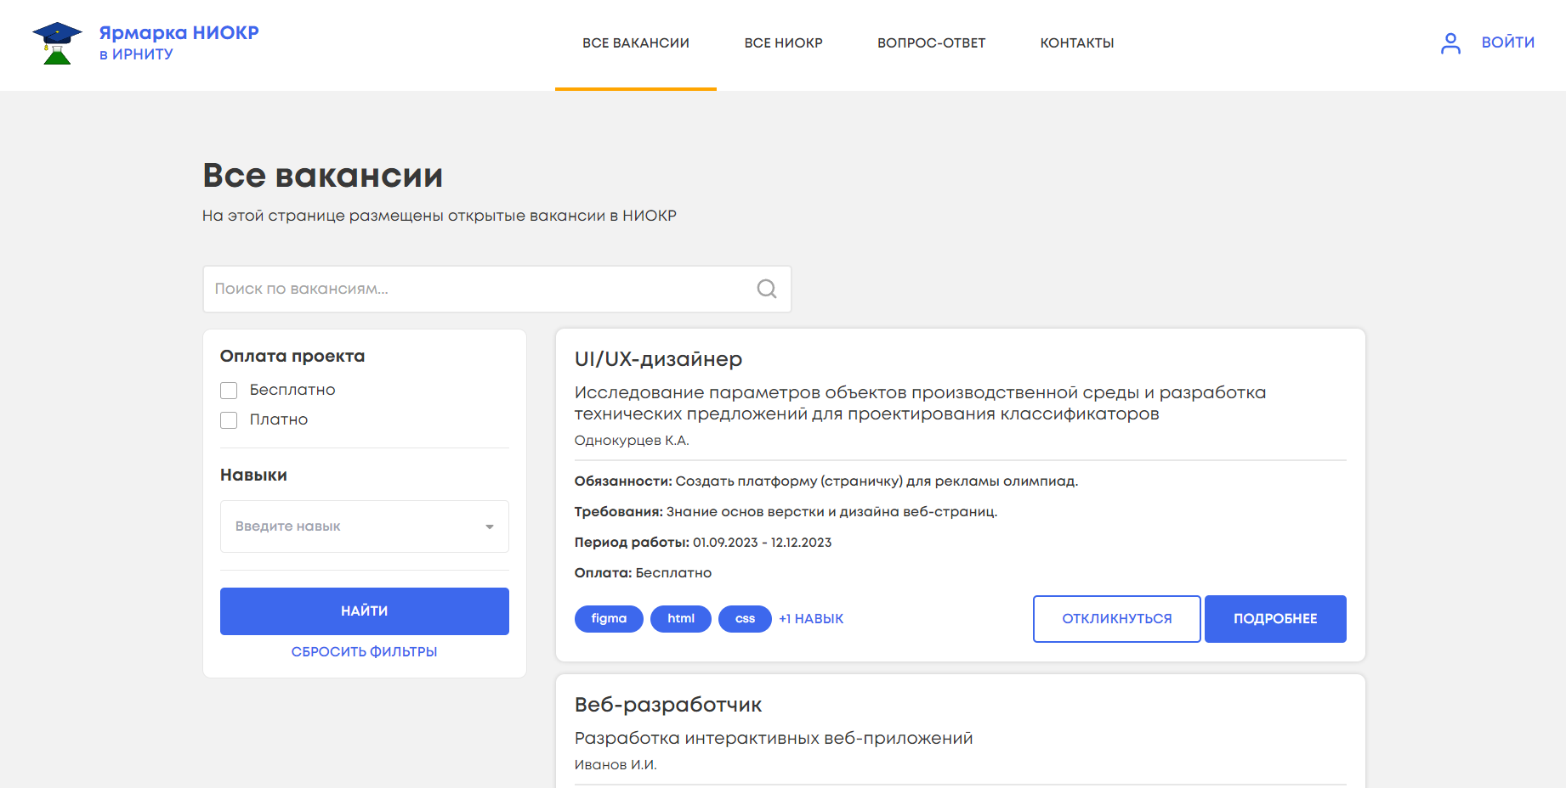

Рисунок 3 – Страница списка вакансий

При нажатии на кнопку «Подробнее» на карточке вакансии пользователь попадет на страницу подробной информации о вакансии, где также будет отображен НИОКР, к которому относится вакансия (см. рис. 4).

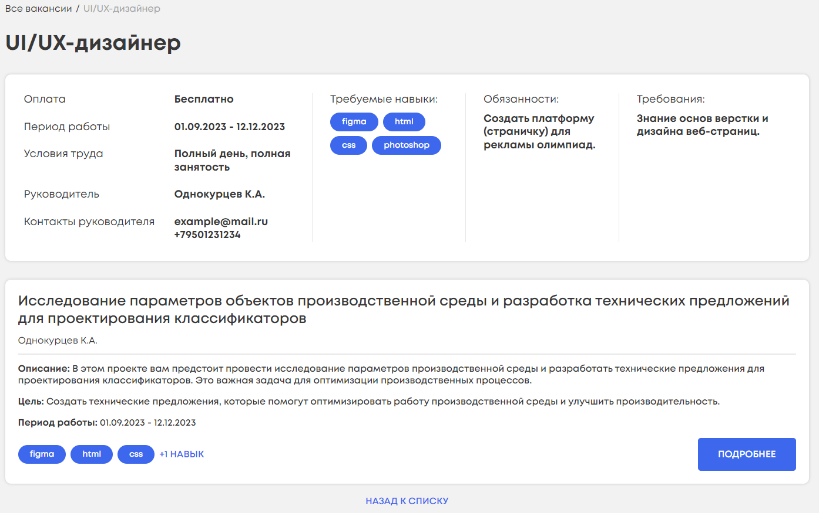

Рисунок 4 – Страница вакансии

Также пользователь может посмотреть список всех НИОКР. Здесь представлены аналогичные фильтры, какие есть на странице списка всех вакансий. Макет экрана представлен на рисунке 5.

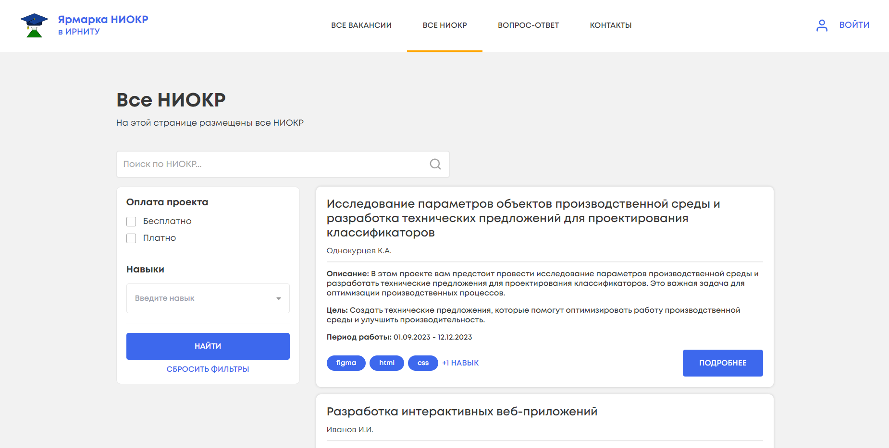

Рисунок 5 – Страница списка НИОКР

При нажатии на кнопку «Подробнее» на карточке НИОКР пользователь попадет на страницу подробной информации о НИОКР (см. рис. 6).

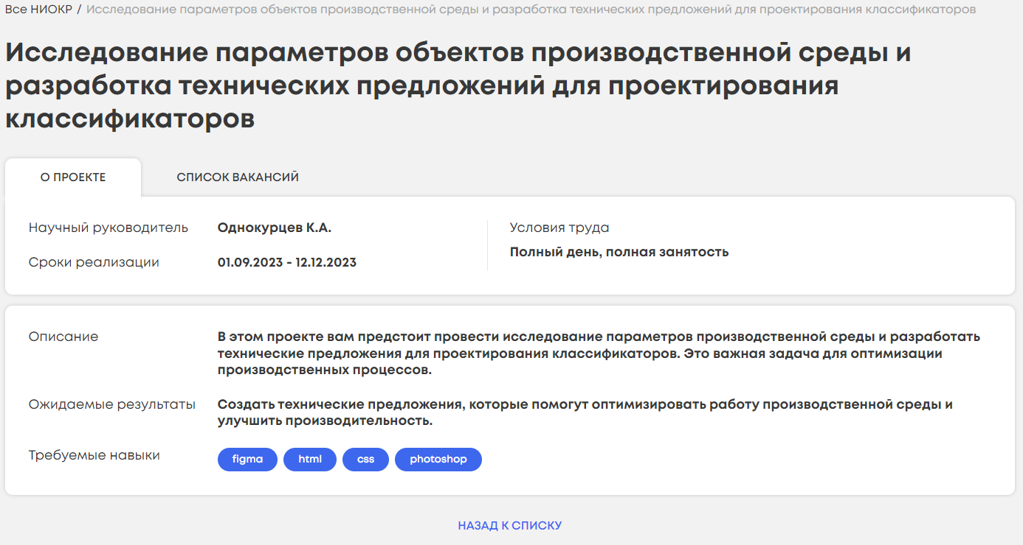

Рисунок 6 – Страница подробной информации о НИОКР

На странице подробной информации НИОКР пользователь может перейти в раздел «Список вакансий», где представлен список вакансий, относящихся к выбранному НИОКР (см. рис. 7).

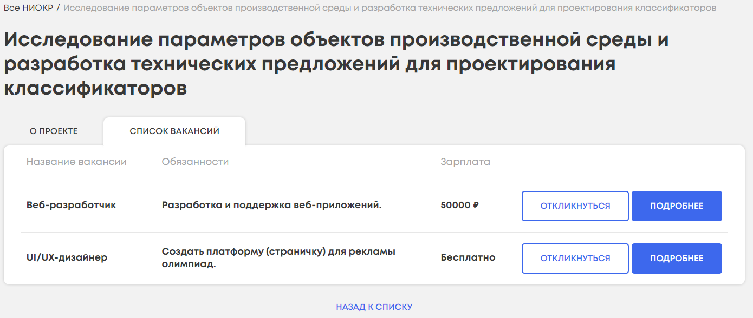

Рисунок 7 – Страница списка вакансии НИОКР

На странице «Вопрос-ответ» будут представлены самые популярные вопросы, связанные с приложением «Ярмарка НИОКР», и ответы к ним. Если пользователь не сможет найти ответ на интересующий его вопрос, то с помощью формы он сможет задать вопрос поддержке сайта. Макет представлен на рисунке 8.

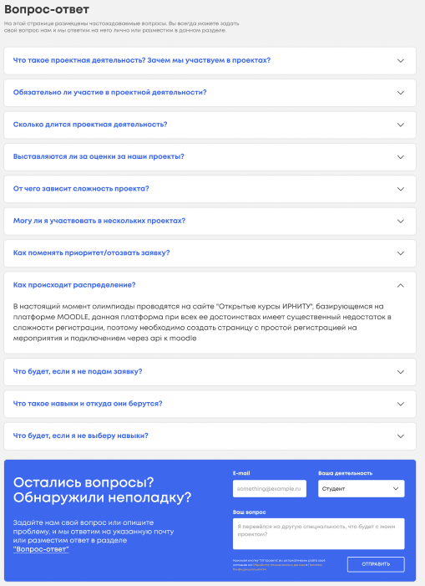

Рисунок 8 – Страница «Вопрос-Ответ»

На странице «Контакты» пользователь сможет узнать контакты для связи с управлением НИОКР ИРНИТУ. Также здесь будет представлена аналогичная форма обратной связи, как на странице «Вопрос-ответ». Макет представлен на рисунке 9.

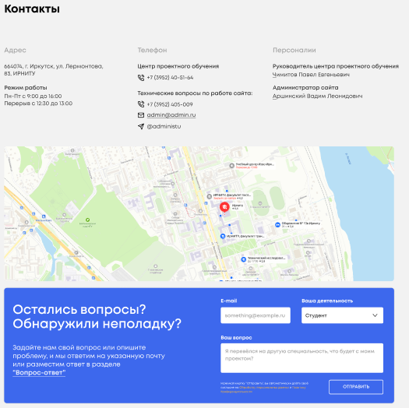

Рисунок 9 – Страница «Контакты»

После авторизации у пользователя появится доступ к личному кабинету, где он может менять информацию о себе (см. рис. 10).

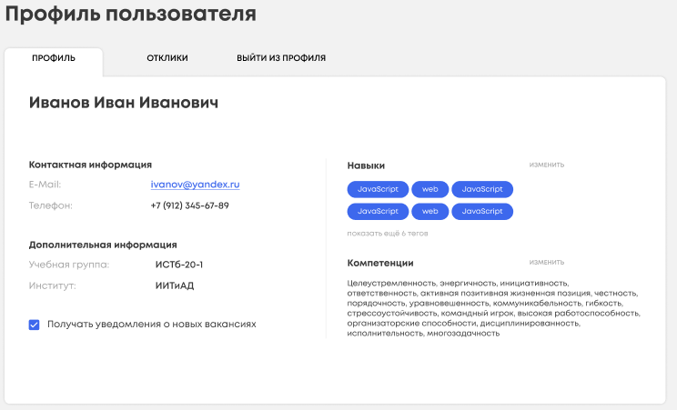

Рисунок 10 – Страница информации о пользователе

У соискателя в кабинете будет раздел «Отклики», где представлен список его откликов и их статус (см. рис. 11).

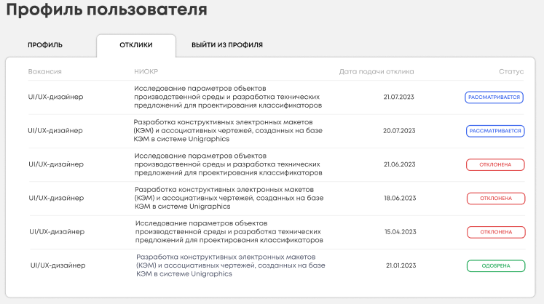

Рисунок 11 – Страница списка откликов пользователя

1. **Карта экранов**

Общая навигация находится в «шапке» сайта, откуда пользователь сможет попасть на страницы «Все вакансии», «Все НИОКР», «Вопрос-ответ», «Контакты», «Личный кабинет». Со страницы «Все вакансии» пользователь сможет попасть на «Страница вакансии» каждой вакансии. Со «Страница вакансии» можно будет перейти на «Страница НИОКР», к которому относится вакансия. Со страницы «Все НИОКР» пользователь сможет перейти на «Страница НИОКР», которая подразделяется на «Подробности» и «Список вакансий». Со страницы «Список вакансий» пользователь сможет перейти на выбранную «Страница вакансии». «Личный кабинет» подразделяется на «Информация о пользователе» и «Список откликов». С раздела «Список откликов» пользователь сможет перейти на «Страница вакансии» или «Страница НИОКР», которую он выбрал. Карта экранов представлена на рисунке 12.

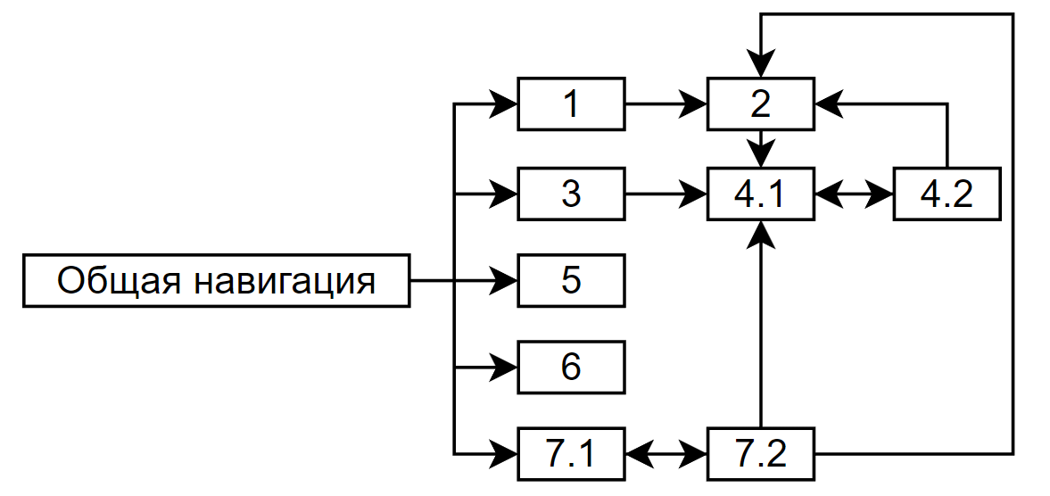

Рисунок 12 – Карта экранов